C.P.I.A. 1 Foggia
a.s. 2019/2020
FAD (formazione a distanza) :
Disciplina: ITALIANO Corso: PRIMO PERIODO DIDATTICO
COMPETENZA Riconoscere e descrivere i beni del patrimonio artistico e culturale anche ai fini della tutela e conservazione.

LA STRUTTURA DELL'OLTRETOMBA DANTESCO.
Dante, per realizzare il suo progetto di triplice viaggio nei regni dell'oltretomba, ha bisogno di inserire la narrazione in una precisa ed accreditata concezione dell'intero universo
( COSMOLOGIA ).
Egli si rifà alla cosmologia tolemaica. Tolomeo è un astronomo ellenistico vissuto nel II secolo dopo Cristo. La sua teoria è detta geocentrica o aristotelico-tolemaica. In base ad essa:
-La Terra è immobile al centro dell'universo.
-Alla base del mondo naturale c'è la presenza di 4 elementi: terra, acqua, aria e fuoco .
-L'uomo abita l'emisfero boreale (delle terre emerse ) che va dal Gange allo stretto di Gibilterra.
-L'altro emisfero ( australe ), detto delle acque , vede sorgere al centro la montagna del Purgatorio ed è completamente disabitato
Tale cosmologia sarà messa in discussione solo da Copernico agli inizi del 1500 e poi da Galilei nel 1600 fino all'affermazione definitiva dell'eliocentrismo. Il sistema solare non è l'unico dei mondi dell'universo. Esistono molti di altri aggregati di corpi celesti e la vita dell'uomo nel cosmo non è l'unica forma di vita possibile.
Tale concezione dell'universo si coniugò con una visione cristiana dell'oltretomba accreditata dalle Sacre Scritture.

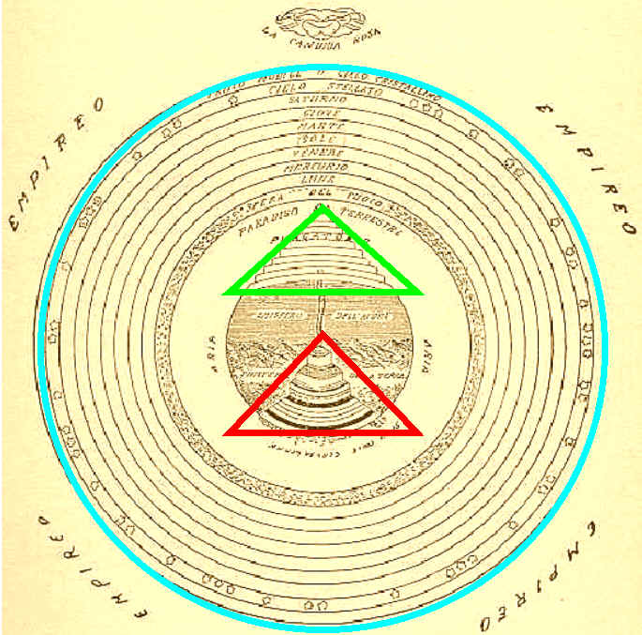
Cosmologia dantesca
Schema tratto dalla Divina Commedia di Ernesto Bignami, edizioni Bignami
- Lucifero, capo degli angeli ribelli a Dio, fu precipitato nel punto più lontano dal luogo dove ha sede il Bene supremo ( L'Empireo dove risiede Dio creatore dei cieli ). Lucifero cadde dunque sulla terra , sede del peccato. La Terra inorridita si ritrasse di fronte a lui e così si formò la voragine infernale, proprio nel cuore dell'emisfero delle terre emerse.
- Nell'emisfero delle acque sorse , in perfetta corrispondenza della voragine infernale, la montagna del Purgatorio, sede della purificazione dal peccato. Sulla sua sommità è situato il Paradiso terrestre.
- Attorno alla Terra immobile c'è l'elemento aria , quindi la sfera di fuoco ed infine i nove cieli ( sfere translucide in cui ruotano con velocità crescente, allontanandosi dalla Terra, i corpi celesti : Luna, Mercurio, Venere, Sole, Marte, Giove, Saturno, Stelle fisse e primo mobile ).
Nella zona più esterna c'è l'Empireo sede dei beati e di Dio.
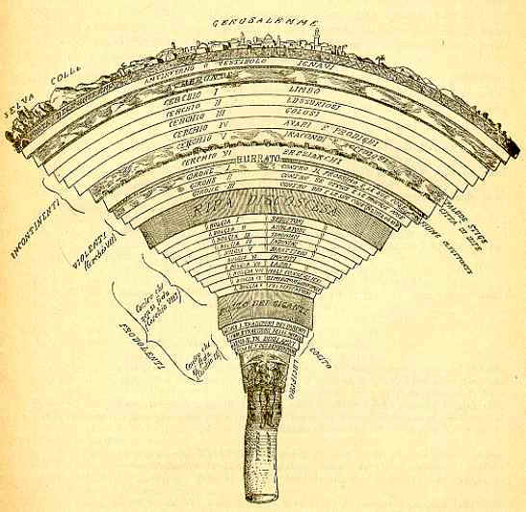
La voragine infernale
Schema tratto dalla Divina Commedia di Ernesto Bignami, edizioni Bignami

Topografia dell'Inferno
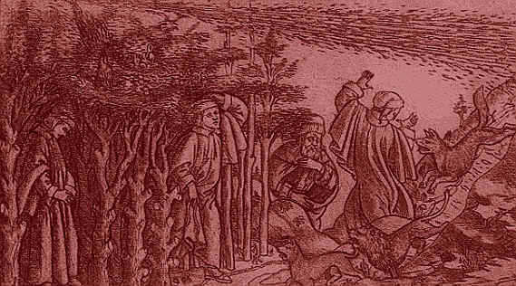
Dante e Virgilio di fronte alle tre fiere
L'Inferno è il regno delle umane passioni, raffigurate nelle più esasperanti manifestazioni.
Ogni peccatore porta con sé il marchio delle passioni alle quali si è abbandonato ed è punito eternamente con una pena che risponde alla legge del contrappasso, una pena opposta alla disposizione peccaminosa a cui ci si è abbandonati .
L'Inferno esiste da sempre e resterà operante eternamente , come regno della giustizia divina.
Chi è in esso rinchiuso non può nutrire alcuna speranza di salvezza , in quanto gli sarà preclusa per sempre la luce della Grazia di Dio.
La punizione è eterna, incontrovertibile ed essa sarà applicata anche al corpo del dannato dopo il giorno del Giudizio universale , quando ogni uomo riavrà la sua persona per godere in eterno la beatitudine di Dio o per scontare i peccati non redenti.
Dante avrà come guida nel mondo del peccato Virgilio, simbolo dell'umana ragione.
L'inferno costituito da nove cerchi che vanno via via restringendosi, alcuni dei quali sono suddivisi in bolge o fosse e in zone.
La porta dell'inferno immette nell'antinferno, il luogo dove sono collocati gli ignavi, non ritenuti degni, per la loro sostanziale vigliaccheria o incapacità di prendere posizione, di stare nell'inferno vero e proprio. Quest'ultimo è delimitato dal fiume Acheronte, dove il demonio Caronte ha il compito di traghettare le anime dei morti.
Successivamente troviamo il primo cerchio che coincide col Limbo, il luogo dove si trovano i bambini non battezzati, e coloro che, essendo vissuti prima di Cristo, non hanno potuto abbracciare la fede cristiana.
Dal secondo cerchio in poi cominciano ad essere puniti i peccatori veri e propri secondo una classificazione generale, elaborata sulla scorta dell'etica di Aristotele, in base al tipo di peccato:
- peccati d'incontinenza (quelli puniti dal secondo al quinto cerchio: lussuria, gola, avarizia e prodigalità, ira e accidia);
- di violenza (puniti nel settimo cerchio, suddiviso in tre gironi:
- dei violenti contro il prossimo e le sue cose,
- dei violenti contro se stessi,
- dei violenti contro Dio e le sue cose);
di fraudolenza (comprende l'ottavo cerchio, ove sono puniti coloro che hanno usato la frode contro chi non si fida, suddiviso in dieci bolge: quelle dei ruffiani e seduttori, adulatori, simoníaci, indovini, barattierí, ipocriti, ladri, consiglieri fraudolenti, seminatori di discordia, falsari;
il nono cerchio, ove sono puniti i traditori di coloro che hanno usato la frode contro chi si fida, ed è suddiviso in quattro zone:
- Caina [traditori dei parenti],
- Antenora [della patria],
- Tolomea [degli ospiti],
- Giudecca [dei benefattori]).
Resta a parte il sesto cerchio, ove sono collocati gli eretici.
Sono presenti anche altri due fiumi, lo Stige, che forma una palude tra il quinto e sesto cerchio, sotto le mura della città di Dite, e il Flegetonte, nel primo girone del settimo cerchio, ove sono immersi gli omicidi.
Da ricordare anche la palude ghiacciata di Cocito che occupa il nono cerchio.
Lucifero, in forma di immenso mostro con tre teste, dalle ali di pipistrello, è collocato al fondo dell'inferno, che coincide col centro della terra.
Muove costantemente le ali per mantenere ghiacciata la palude e strazia nelle tre bocche Bruto, Cassio (traditori e uccisori di Cesare) e Giuda (traditore di Cristo).

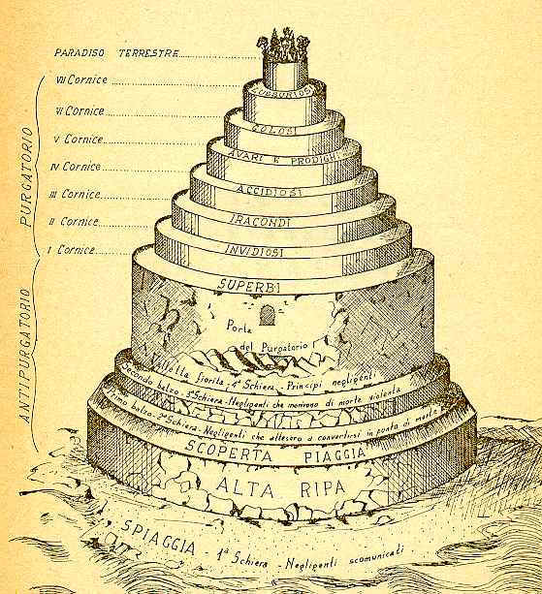

La montagna del Purgatorio ed in cima il Paradiso terrestre
Schema tratto dalla Divina Commedia di Ernesto Bignami, edizioni Bignami
Il secondo regno è collocato al centro dell'emisfero delle acque, agli antipodi di Gerusalemme, in forma di isola, sulla quale si eleva la montagna del Purgatorio ai cui piedi si trova una spiaggia.
Il monte della purificazione, emergendo dalle acque e salendo altissimo verso il cielo, porta con sé il principio della transitorietà.
Collocato tra la pena eterna ( inferno ) e la felicità della contemplazione divina ( paradiso ), l'anima che si purifica conserva del mondo il ricordo del peccato, ma possiede anche l'aspirazione intensa alla vista di Dio ed alla sua grazia.
Solo la sofferenza che si consuma sulle balze della montagna la renderà degna di salire al cospetto di Dio ad assaporare l'eterna beatitudine. Quindi troviamo l'ansiosa attesa della pena purificatrice nell'antipurgatorio e su per le balze dell'espiazione la gioia che accompagna le anime che sanno di dover giungere fino a Dio.
Allegoricamente la cantica rimanda alla riconquista della libertà morale < perduta con il peccato >, attraverso il dolore dell'espiazione.
Le anime dei morti in grazia di Dio, prima di giungere sul monte, vengono radunate ad Ostia alla foce del Tevere da un angelo nocchiero, che le conduce alla spiaggetta dell’antipuragtorio dopo averle imbarcate su di un'imbarcazione veloce e leggerissima sulle acque.
Il regno della purificazione può essere suddiviso in tre parti:
- antipurgatorio,
- purgatorio vero e proprio,
- paradiso terrestre.
L'atmosfera terrestre avvolge la parte inferiore fino alla porta del purgatorio; da qui, fino alla sommità, le perturbazioni atmosferiche sono assenti.
L'antipurgatorio è costituito dalla spiaggia dell'isola (dove stanno temporaneamente gli scomunicati che rientrarono in seno alla Chiesa solo al termine della loro vita e dove ha la sua dimora anche Catone, guardiano di tutto il monte); da un primo balzo o ripiano (dove stanno i morti di morte naturale che si pentirono in fin di vita); da un secondo balzo (dove sono i morti di morte violenta che si pentirono solo in fin di vita).
In quest'ultimo ripiano c'è anche la Valletta dei Principi, che rivolsero il pensiero a Dio in prossimità della morte in quanto distratti dalle cure terrene.
Il purgatorio è composto da sette balze o cornici o ripiani concentrici e non a spirale. Nella prima sono ospitati i superbi, nella seconda gli invidiosi, nella terza gli iracondi, nella quarta gli accidiosi, nella quinta gli avari e i prodighi, nella sesta i golosi, nella settima i lussuriosi. Si segue cioè lo schema dei peccati capitali ma rovesciato rispetto all'inferno, per quanto riguarda i peccati puniti nelle ultime cinque balze.
Il paradiso terrestre, la sede naturale destinata al genere umano, è costituito da una «divina foresta e spessa e viva» dove l'anima si purifica definitivamente immergendosi in due fiumi, il Lete e l’Eunoè, prima di salire in paradiso.
Dante sarà qui affiancato dalla sua nuova guida, Beatrice, dal momento che Virgilio non potrà più accompagnare il poeta nel regno della grazia divina, in quanto egli è pagano.
Beatrice avrà cura della salute spirituale del poeta e poi - nel paradiso - dovrà istruirlo in quei problemi teologici che trascendono le capacità intellettive della ragione.
La divisione dei peccati è in questo regno ricondotta ad un principio di bene, l'amore che può essere o naturale, cioè innato, o d'animo, val e a dire soggetto alla ragione.
Il primo è sempre senza errore.
Il secondo può errare o per «malo obbietto», quando tende al male, o per «bono obbietto», quando tende al sommo bene con «poco di vigore» o con «troppo di vigore».
Esso non può essere fonte di peccato se tende a Dio con la giusta misura; se si volge al male dà luogo ai peccati di superbia, invidia, ira; se a Dio con poco vigore all'accidia; se ai beni terreni con troppo vigore, ai peccati di avarizia, gola, lussuria.

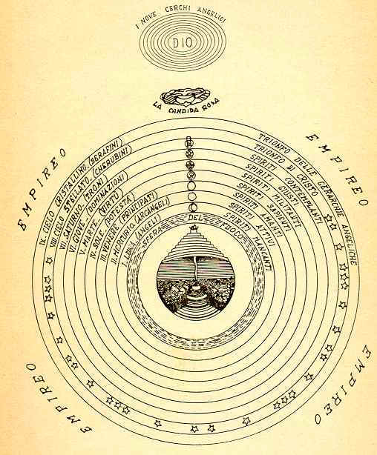
I nove cieli e l'Empireo
Schema tratto dalla Divina Commedia di Ernesto Bignami, edizioni Bignami

Topografia del paradiso
Il paradiso vero e proprio è costituito da nove cieli concentrici. compresi a loro volta dall'Empireo o cielo di pura luce, sede permanente di Dio e dei beati che sono collocati in una candida rosa. cioè in un immenso anfiteatro da cui contemplano Dio e in ciò consiste la loro beabitudine.
Gli eletti si presentano a Dante nei rispettivi cieli di appartenenza solo eccezionalmente e in relazione alla virtù esercitata sulla terra, virtù che è corrispondente all'influsso di quel cielo sulle azioni degli uomini. Ad esempio il pianeta Marte predispone alla combattività, quindi nel cielo omonimo (il quinto ) si incontreranno gli spiriti militanti per la fede. Questo criterio di assegnazione richiama un po' il contrappasso degli altri due regni.
I cieli sono mossi dalla volontà divina attraverso le gerarchie angeliche, ciascuna delle quali presiede ad un cielo medesimo. La velocità del movimento di rotazione è direttamente proporzionale alla vicinanza al Creatore. Da quanto detto deriva il seguente schema:
1° Cielo della Luna | Spiriti inadempienti ai voti | Angeli
2°Cielo di Mercurio | Spiriti amanti | Principati
3°Cielo di Venere | Spiriti sapienti | Podestà
4°Cielo del Sole | Spiriti militanti per la fede | Virtù
5°Cielo di Marte | Spiriti giusti | Dominazioni
6' Cielo di Giove | Spiriti contemplanti | Troni
7°Cielo di Saturno | Spiriti operanti il bene per la gloria terrena | Arcangeli
8°Cielo delle Stelle Fisse | Spiriti trionfanti | Cherubini
9°Primo Mobile | Gerarchie angeliche | Serafini
10°Empireo | La candida rosa con | Dio, gli angeli, i beati
La terza cantica è l'esaltazione della divina potenza del creato che si esprime con una luce ed un suono purissimi e pervasivi, capaci di richiamare la perfetta armonia di tutto l'universo. I beati tranne poche eccezioni, non compaiono con le loro sembianze corporee ma sotto forma di pura luce, mentre il paesaggio del paradiso appare privo di ogni riferimento ad elementi terrestri
La struttura dell'oltretomba dantesco.

